Запрос
о предоставлении ценовой информации
в целях анализа рынка

1. Заказчик – Государственное бюджетное учреждение социального обслуживания Владимирской области «Киржачский комплексный центр социального обслуживания населения» (ГБУСО ВО «Киржачский КЦСОН»), ИНН 3316011565, адрес: 601010, Владимирская область, г. Киржач, ул. Свобода, 49, проводит запрос ценовой информации в целях анализа рынка, получения информации о рыночных ценах товаров и определения наименьшей цены предложения с намерением заключить договор с участником процедуры, предложившим такую наименьшую цену, и приглашает юридических лиц и индивидуальных предпринимателей (далее — Участники) подавать свои предложения о цене на поставку товара: Товары для творчества
Количество, требования к качеству, функциональным характеристикам (потребительским свойствам) представлены в Проекте контракта.
2. Цена должна включать в себя стоимость товара, все налоги и другие обязательные платежи, стоимость всех сопутствующих услуг, в том числе транспортные расходы, погрузку на транспортное средство, доставку, разгрузку и иные расходы Участника, а также все скидки, предлагаемые Участником.
Цена не должна превышать: 40108 (Сорок тысяч сто восемь) рублей 00 копеек.
3. Доставка товара осуществляется силами и за счет средств Участника.
Предполагаемые сроки заключения договора: сентябрь 2026 года.
Заключение договора возможно в форме электронного документа подписанного электронно-цифровыми подписями лиц уполномоченных действовать от имени Участника закупки и Заказчика с использованием программно-аппаратных средств электронной площадки «VladZakupki» или в простой письменной форме.
Предполагаемые сроки поставки товара: в течении 30 календарных дней с даты заключения договора.
4. Порядок оплаты: в течение 7 рабочих дней с даты подписания заказчиком документов о приемке.
5. Предложение рекомендуется направлять по форме, приведенной в Приложении№1 к настоящему запросу о предоставлении ценовой информации.
Предложение должно быть подписано лицом, имеющим право, в соответствии с законодательством Российской Федерации, действовать от лица Участника без доверенности или надлежащим образом уполномоченным им лицом на основании доверенности (далее — Уполномоченное лицо). В последнем случае оригинал доверенности прикладывается к предложению.
Предложение также должно быть скреплено печатью Участника (при наличии).
6. Из предложения участника должны однозначно определяться цена единицы товара, и общая цена договора на условиях, указанных в запросе, срок действия предлагаемой цены.
7. Предложение должно быть подано Участником
в форме электронного документа на электронную площадку VladZakupki» (адрес сайта в сети Интернет: http://vladzakupki.ru). При подаче заявки Участник обязан указать номер извещения, указанный на вышеуказанном сайте.
Срок подачи ценовой информации: с момента размещения
С 21.09.2026 до 25.09.2026 10 ч. 00 мин.
8. Данная процедура является запросом ценовых предложений в соответствии со ст. 3.6 Федерального закона от 18.07.2011 № 223-ФЗ «О закупках товаров, работ, услуг отдельными видами юридических лиц» и может закончиться подписанием договора в случае принятия Заказчиком такого решения.
Заказчик проводит указанную процедуру в целях анализа рынка, получения информации о рыночных ценах услуги и определения наименьшей цены предложения с намерением заключить договор с Участником:
1) предложившим наименьшую цену;
2) лучшие нестоимостные условия;
3) лучшие по совокупности условия, или принимает решение о завершении процедуры запроса цен без заключения договора.
Заказчик оставляет за собой право не заключать договор.
9. Условия рассмотрения ценовых предложений Участников и их оценка.
При рассмотрении ценовых предложений Участников Заказчик сравнивает предложенные цены в случае соответствия участника следующим требованиям:
1) отсутствие у Участника случаев поставок некачественного товара (некачественного выполнения работ, некачественного оказания услуг), подтвержденных результатом независимой экспертизы, и (или) просрочки поставок товара (выполнения работ, оказания услуг).
(При проверке Заказчиком Факты ненадлежащего исполнения и (или) просрочки исполнения могут подтверждаться сведениями из реестров контрактов (договоров) Официального сайта единой информационной системы в сфере закупок, информацией от государственных, муниципальных учреждений, а так же иных юридических и физических лиц, являющимися контрагентами участника закупки, чьё предложение рассматривается);
2) отсутствие сведений об Участнике в реестрах недобросовестных поставщиков (подрядчиков, исполнителей) на Официальном сайте единой информационной системы в сфере закупок;
3) документы, подтверждающие происхождение товара: декларация о соответствии/сертификат (при поставке товара).
Если Участник не соответствует требованиям, указанным в пп. 1-3 п. 9 настоящего Запроса цен, ценовое предложение не принимается в расчет и к сравнению цен заявка не допускается, за исключением случая, когда все участники одновременно имеют факты поставок некачественного товара (некачественного выполнения работ, некачественного оказания услуг), подтвержденных результатом независимой экспертизы, или одновременно имеют факты просрочки поставок товара (выполнения работ, оказания услуг).
В случае если Заказчиком принимается решение о выборе победителя среди участников:
- имеющих факт нарушения сроков исполнения контракта (договора), выбор победителя должен осуществляется в пользу минимального размера нарушения такого срока;
- имеющих факт поставки не качественной продукции, такое решение может приниматься только при ничтожных показателях несоответствия товара (некачественного выполнения работ, некачественного оказания услуги).
Особенности закупки: субъектам малого предпринимательства и (или) социально ориентированной некоммерческой организации.
В случае если в результате анализа рынка поданы несколько одинаковых ценовых предложений, и они допущены к сравнению, то при принятии решения о заключении договора, договор заключается с Участником, который является субъектом малого предпринимательства и (или) социально ориентированной некоммерческой организацией. При этом, если несколько одинаковых ценовых предложений, поступили от Участников, являющихся субъектами малого предпринимательства и (или) социально ориентированными некоммерческими организациями, или никто из Участников не является субъектами малого предпринимательства и (или) социально ориентированными некоммерческими организациями договор может быть заключен с Участником, который первым подал ценовое предложение.
Решение о завершении процедуры анализа рынка без заключения договора принимается в случае, если:
- не подано не одного ценного предложения от Участников;
- из поданных ценовых предложений Участников в расчет и к сравнению цен не принято ни одного предложения.
По результатам проведения публичной процедуры анализа рынка, Заказчик принимает решение о заключении договора или о завершении процедуры запроса цен без заключения договора.
Решение Заказчика оформляется соответствующим протоколом.
В протоколе указывается обоснование принятия решений:
- по допуску или не допуску участников к оценке ценовых предложений;
- по выбору Участника, с которым будет заключен контракт;
3) обоснование решения о завершении процедуры запроса цен без заключения договора, если Заказчик принял такое решение.

Ответственный: Экономист Степанова Екатерина Владимировна тел. 8(49237)2-02-92

Приложения:
- Форма Предложения (Приложение № 1).
- ПРОЕКТ договора поставки товара (Приложение № 2).

Директор О.Г.Осауленко

Приложение № 1 к запросу

Форма предложения:

Заполняется на бланке участника.

Руководителю Заказчика
ГБУСО ВО «Киржачский КЦСОН»
Директору
Осауленко Ольге Геннадьевне

(наименование заказчика)
Извещение №_______________
(обязательное поле для заполнения)
Компания (Наименование и почтовый адрес) предлагает следующую цену на поставку товара, выполнение работы, оказание услуги (указывается № закупки):

_____________________(сумма прописью) руб., в том числе цены за единицу продукции _____________________(сумма прописью) руб.
Цена запрашиваемого товара, работы, услуги включает в себя все налоги и другие обязательные платежи, стоимость всех сопутствующих услуг, в том числе транспортные расходы, разгрузка/погрузка, страхование, оформление сертификатов и т.д., а также все скидки, предлагаемые Участником.

Цены действительны до «____»________ 2026г.

В случае если наше ценовое предложение будет признано лучшим, согласны заключить контракт (договор) и поставить товар (выполнить работы, оказать услуги) в указанные Вами сроки.

Подпись ________________ (Ф.И.О. директора)
М.П.
Контакты:
Должность, ФИО
Тел. рабочий, мобильный
Email

Приложение №2 к запросу
Проект Договора
Договор №
на поставку товаров

г. Киржач « ____ » сентября 2026 г.
Государственное бюджетное учреждение социального обслуживания Владимирской области «Киржачский комплексный центр социального обслуживания населения» (ГБУСО ВО «Киржачский КЦСОН») , далее именуемый «Заказчик», в лице директора Осауленко Ольги Геннадьевны, действующей на основании и в соответствии с Уставом, с одной стороны, и ___________________________________ в лице _______________________________, действующего на основании _______________, с другой стороны, вместе именуемые «Стороны» руководствуясь ГК РФ (в том числе ст. 425, 450, 471, 475, 476, 478, ст. 525 - 532), с соблюдением требований статьей 3.6. Федерального закона от 18.07.2011 № 223-ФЗ «О закупках товаров, работ, услуг отдельными видами юридических лиц», пункта 1 части 2 раздела VIII Положения о закупках товаров, работ, услуг от 25.12.2025 года, заключили настоящий договор (далее – Договор) о нижеследующем:

Предмет Договора.
  - В целях обеспечения нужд Заказчика Поставщик обязуется в соответствии с требованиями и условиями настоящего Договора поставить: Товары для творчества (далее по тексту – Товар) в соответствии со Спецификацией (Приложение № 1 к Договору), являющейся неотъемлемой частью настоящего Договора.
  - Заказчик обязуется принять и оплатить Товар в сроки, в порядке и на условиях, оговоренных в настоящем Договоре.
  - Срок поставки: в течении 30 календарных дней с даты заключения Договора.
  - Настоящий Договор, заключенный по результатам проведения запроса ценовой информации в целях анализа рынка, получения информации о рыночных ценах товаров и определения наименьшей цены предложения на право заключить Договор (итоговый протокол от «____» сентября 2026 года № ___________).
  - Запрет закупок товаров (в том числе поставляемых при выполнении закупаемых работ, оказании закупаемых услуг), происходящих из иностранных государств, работ, услуг, соответственно выполняемых, оказываемых иностранными гражданами, иностранными юридическими лицами (далее - иностранные лица), по перечню № 1 Постановления № 1875 НЕ ПРИМЕНЯЕТСЯ в соответствии с пп. «и» пункта 5 Постановления Правительства РФ от 23.12.2024 № 1875.
2. Цена Договора и порядок расчетов.
2.1. Цена Договора составляет: ______________ (__________) рублей 00 копеек, в т.ч. НДС …. в сумме ….. или НДС не облагается на основании ст. ….НК РФ
При этом цены за единицу измерения каждой позиции Товара устанавливаются согласно Приложению № 1.
2.2. Источник финансирования: внебюджетные средства.
2.3. Все расчеты по Договору производятся в рублях. Оплата Товара осуществляется Заказчиком по безналичному расчету путем перечисления Заказчиком денежных средств на расчетный счет Поставщика в течение 7 (семи) рабочих дней с даты подписания Заказчиком документов о приемке.

2.4. Цена Договора является твердой и определяется на весь срок исполнения Договора, за исключением случаев, предусмотренных действующим законодательством.
  - Цена Товара включает в себя все установленные законодательством налоги и сборы, а также все расходы и издержки Поставщика, связанные с исполнением Договора (такие как хранение, перевозка, доставка, разгрузка на объекте Заказчика, страхование Товара, погрузочно-разгрузочные и другое).
3. Качество, ассортимент и упаковка поставляемого Товара.
3.1. Качество поставляемого Товара должно соответствовать требованиям, указанным в Приложениях № 1 к Договору.
3.2. Поставщик гарантирует безопасность Товара в соответствии с требованиями, установленными к данному виду товара правом Евразийского экономического союза и законодательством Российской Федерации.
Поставляемый Товар должен соответствовать действующим в Российской Федерации стандартам, техническим регламентам, санитарным и фитосанитарным нормам.
3.3. Товар должен быть упакован и замаркирован в соответствии с действующими стандартами.
Поставщик поставляет Товар в упаковке завода-изготовителя, позволяющей транспортировать его любым видом транспорта на любое расстояние, предохранять от повреждений, загрязнений, утраты товарного вида и порчи при его перевозке с учетом возможных перегрузок в пути и длительного хранения.

4. Порядок, сроки и условия поставки Товара.
4.1. Поставщик обязуется осуществить поставку Товара, предусмотренного Договором, в сроки и в количестве, установленные Приложением № 1 к Договору.
Доставка товара осуществляется Поставщиком до Заказчика по адресу: Владимирская область г.Киржач, ул.Свобода д.49. Поставка, разгрузка, осуществляется силами и средствами поставщика.
4.2. Товар, поставляемый Поставщиком, должен соответствовать обязательным требованиям, согласно Приложению № 1 к Договору.
4.3. Товар считается сданным Поставщиком и принятым Заказчиком с момента подписания Заказчиком документов о приемке (товарно-транспортной (товарной) накладной и (или) Акта приема-передачи Товара).
4.4. Товар, не соответствующий требованиям, указанным в Приложении № 1 , считается недопоставленным.

5. Порядок приемки поставляемого Товара.

5.1. Заказчик обязуется осуществить с участием Поставщика приемку Товара (осмотр, проверку и принятие) в сроки и время, установленные в Заявке Заказчика.

5.2. Приемка товара осуществляется по адресу, указанному в заявке Заказчика.

5.3. Со стороны Заказчика приемку Товара будут осуществлять представитель Заказчика, действующий на основании соответствующего документа (доверенности, приказа, должностной инструкции и т.д.).
5.4. Приемка Товара по количеству, ассортименту производится в момент поставки партии Товара и оформляется подписанием товарно-транспортных накладных в день поставки Товара.

6. Права и обязанности сторон.
6.1. Поставщик обязан:
6.1.1. Поставить товар надлежащего качества в соответствии с требованиями настоящего договора.
6.1.2. Обеспечить участие своего уполномоченного представителя в процедуре приемки Заказчиком поставленного товара.
6.1.3. Одновременно с поставленным товаром передать Заказчику всю необходимую документацию в соответствии с условиями настоящего Договора.
6.2. Поставщик вправе:
6.2.1. Требовать обеспечения своевременной приемки поставленного товара и подписания приемо-сдаточных документов на условиях, установленных настоящим Договором.
6.3. Заказчик обязан:
6.3.1. Обеспечить своевременную приемку поставленного товара и подписание приемо-сдаточных документов на условиях, установленных настоящим Договором.
6.3.2. Произвести оплату товара на условиях, предусмотренных настоящим Договором.
6.4. Заказчик вправе:
6.4.1. Требовать своевременного (согласно Приложения № 1 к Договору) и качественного исполнения условий Договора.
7. Форс-мажорные обстоятельства.
7.1. Сторона освобождается от ответственности за полное или частичное неисполнение своих обязательств по настоящему Договору, если такое неисполнение вызвано форс-мажорными обстоятельствами, возникшими после подписания Договора.
7.2. Форс-мажорные обстоятельства означают наступление событий, неподвластных контролю сторон настоящего Договора, не вызванных просчетом, небрежностью сторон настоящего Договора, или носящих непредвиденный характер. К форс-мажорным обстоятельствам относятся, в частности, наводнение, пожар, землетрясение и другие стихийные бедствия, эпидемия, введение чрезвычайного положения, вступление в силу нормативных актов органов государственной власти и управления и других действий государственных органов, органов местного самоуправления и организаций, которые сторона не могла ни предвидеть, ни предотвратить разумными мерами.
7.3. В случае наступления форс-мажорных обстоятельств, сторона, заявляющая о невозможности исполнения своих обязательств по этой причине, извещает другую сторону в письменной форме об этих обстоятельствах. Такое уведомление должно содержать сведения о характере этих обстоятельств, а также оценку их воздействия на возможность исполнения обязательств по настоящему Договору. Уведомление направляется по факсу или по почте заказным письмом с уведомлением о вручении.
7.4. Отсутствие извещения другой Стороны о форс-мажорных обстоятельствах в течение десяти календарных дней с момента их наступления лишает сторону, попавшую под действие таких обстоятельств, права ссылаться на них в качестве основания неисполнения этой стороной своих обязательств по Договору.
8. Разрешение споров.
8.1. Любой спор, разногласие, требование или претензия, возникающие при исполнении настоящего Договора разрешаются Сторонами путем ведения переговоров или в претензионном порядке.
8.2. Полученные претензии подлежат рассмотрению Стороной, получившей претензию, в течение 5 рабочих дней со дня получения претензии.
8.3. В том случае, если претензия не была удовлетворена и соглашение по спорным вопросам Сторонами не достигнуто, спор передается на рассмотрение в Арбитражный суд Владимирской области в соответствии с действующим законодательством РФ.
8.4. К правоотношениям Сторон по настоящему Договору применяется гражданское право.

9. Ответственность сторон
9.1. За неисполнение или ненадлежащее исполнение условий настоящего Договора стороны несут ответственность в соответствии с действующим законодательством Российской Федерации. Возмещение ущерба, убытков, уплата штрафов и пеней не освобождает виновную сторону от выполнения своих обязательств по настоящему Договору.
9.2. В случае просрочки исполнения Поставщиком обязательств по Договору, Заказчик направляет Поставщику требование об уплате пени в размере одной трехсотой действующей на дату уплаты пени ключевой ставки Центрального банка Российской Федерации от цены Договора, уменьшенной на сумму, пропорциональную объему обязательств, предусмотренных Договором и фактически исполненных Поставщиком.
9.3. В случае просрочки исполнения Заказчиком обязательств Поставщик вправе потребовать уплаты пеней в размере одной трехсотой действующей на дату уплаты пеней ключевой ставки Центрального банка Российской Федерации от не уплаченной в срок суммы. Пеня начисляется за каждый день просрочки исполнения обязательства, предусмотренного Договором, начиная со дня, следующего после дня истечения установленного Договором срока исполнения обязательства.
9.4. Каждая из сторон освобождается от уплаты неустойки (штрафа, пени), если докажет, что неисполнение или ненадлежащее исполнение обязательства, предусмотренного Договором, произошло вследствие непреодолимой силы или по вине другой стороны.

10. Изменение Договора.
10.1. Цена договора является твердой и может изменяться, только если цена снижена по соглашению сторон без изменения предусмотренного Договора количества поставленного товара и иных условий исполнения договора.
10.2. Расторжение Договора:
10.2.1. Расторжение Договора допускается по соглашению сторон, по решению суда либо в случае одностороннего отказа Стороны Договора от исполнения своих обязательств по основаниям, установленным действующим гражданским законодательством Российской Федерации и Федеральным законом от 18.07.2011 № 223-ФЗ.

11. Заключительные положения
11.1. Настоящий Договор вступает в силу с момента его подписания обеими Сторонами и действует вплоть до исполнения Сторонами всех своих обязательств. Договор составлен в двух экземплярах, имеющих одинаковую юридическую силу, по одному для каждой из Сторон.
Настоящий Договор может быть заключен как в письменной форме, так и в форме электронного документа, подписанного электронно-цифровыми подписями лиц уполномоченных действовать от имени Участника закупки и Заказчика с использованием программно-аппаратных средств электронной площадки«VladZakupki».
11.2. Любые изменения и дополнения к настоящему Договору должны быть оформлены Сторонами в письменном виде, подписаны уполномоченными на то лицами и скреплены печатями (при наличии печати).
11.3. С момента заключения Договора Поставщик обязан:
- обеспечить постоянно действующую работу собственных средств связи (телефон, факс, электронная почта), указанных в разделе «Поставщик» параграфа 12 настоящего Договора;

11.4. Перечень приложений к Договору, являющимися его неотъемлемой частью:
- Приложение № 1
- Приложение № 2

12. Юридические адреса, реквизиты и подписи сторон
Заказчик | Поставщик
Государственное бюджетное учреждение социального обслуживания Владимирской области «Киржачский комплексный центр социального обслуживания населения»  Сокращенное наименование: ГБУСО ВО «Киржачский КЦСОН»  Юридический адрес: 601010, Владимирская область, г. Киржач, ул. Свобода, дом 49  Почтовый адрес: 601010, Владимирская область, г. Киржач, ул. Свобода, дом 49  ИНН 3316011565, КПП 331601001  ОГРН 1043301003657  Банковские реквизиты:  Наименование плательщика по УФК для перечисления: МФ ВО (ГБУСО ВО «Киржачский КЦСОН», л/с 802Х3179000)  Банк: ОКЦ № 1 ВВГУ Банка России // УФК по Нижегородской области, г. Нижний Новгород  Р/С: 03224643170000003201  БИК 012202102  К/С: 40102810745370000024  Телефон: (849237) 2-02-92  e-mail: kirzhach_kcson@uszn.avo.ru | Наименование:  Юридический адрес:  Тел.:  эл.почта  ИНН:  КПП:  ОГРН:  ОКПО:  Наименование банка  Расчетный счет:  Банк:  БИК:  Корр. счет:
Директор  __________________/О.Г.Осауленко/  М.П. | должность  ______________/ _____________ /  М.П.

Приложение № 1 к Договору
№ ___ от «___» сентября 2026 г.

Спецификация
Поставщик обязуется по заданию Заказчика поставить следующий Товар, и передать в установленные сроки Заказчику:
№ | Наименование  Товара, товарный знак,  код по ОКПД2 | Страна произв-ва, № реестровой записи |  | Ед. изм. | Кол-во | Цена за ед. изм., руб. | Общая стоимость, руб. | Характеристики (потребительские свойства) товара
1 | Нитки для вышивания (мулине)  ОКПД2: 13.10.85.113 | Указать страну |  | Набор | 2 |  |  | Тип ниток: мулине  Количество цветов: 50  Количество в комплекте: 50 шт.  Серия: вышивальные  Длина намотки: 8 м  Материал ниток: 100% полиэфир  Цвет: ассорти
2 | Проволока стальная для рукоделия  ОКПД2: 24.34.11.190  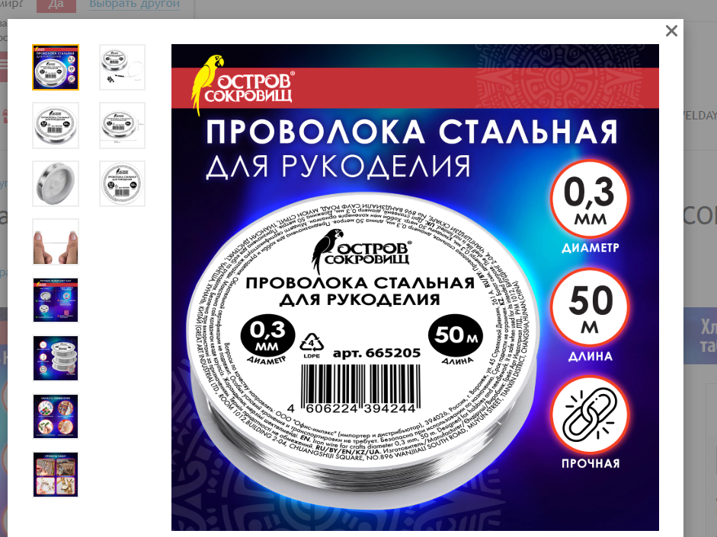 | Указать страну |  | Шт | 1 |  |  | Серия: Фурнитура для рукоделия  Длина нити: 50 м  Цвет: серебристый  Материал: проволока  Упаковка: полипропиленовый пакет
3 | Набор для создания бижутерии и украшений  ОКПД2: 32.40.20.121  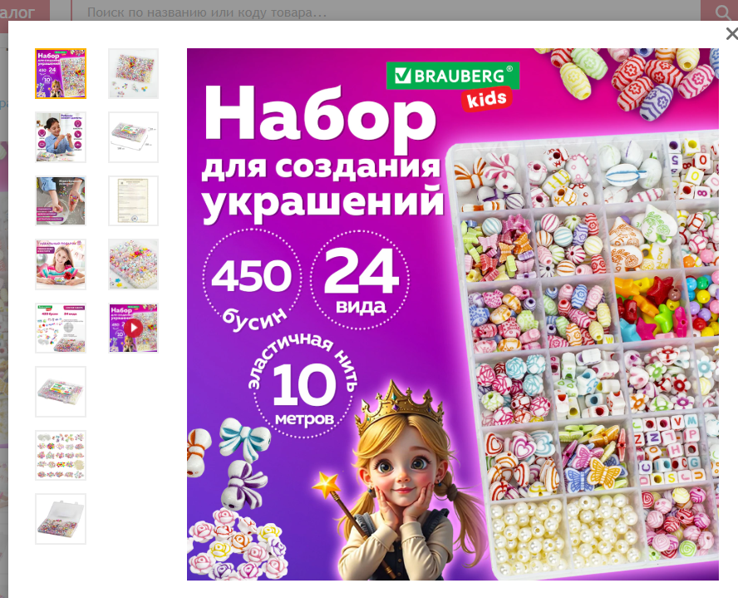 | Указать страну |  | Набор | 1 |  |  | Количество элементов: 450 шт.  Комплектация: бусины, пластиковый бокс, эластичная нить  Количество видов бусин: 24 шт.  Длина нити: 10 м  Цвет: ассорти  Материал: пластик  Упаковка: прозрачный пластиковый бокс
4 | Набор перманентных маркеров  ОКПД2: 32.99.13.123 | Указать страну |  | Набор | 2 |  |  | Цвет чернил: ассорти  Количество в комплекте: 4 шт.  Форма наконечника: круглый  Минимальная толщина линии письма: 3 мм  Максимальная толщина линии письма: 3 мм  Водостойкие чернила: да  Повышенная светостойкость: да  Быстросохнущие чернила: да  Основа чернил: спиртовая
5 | Маркер перманентный черный  ОКПД2: 32.99.13.123 | Указать страну |  | Набор | 1 |  |  | Материал корпуса: пластик  Форма корпуса: круглая  Цвет чернил: черный  Толщина линии письма: 3.5 мм  Перманентный: Да  Водостойкие чернила: да  Быстросохнущие чернила: да  Количество в наборе: 12 шт
6 | Нить-резинка (спандекс) силиконовая  ОКПД2: 20.60.14.110  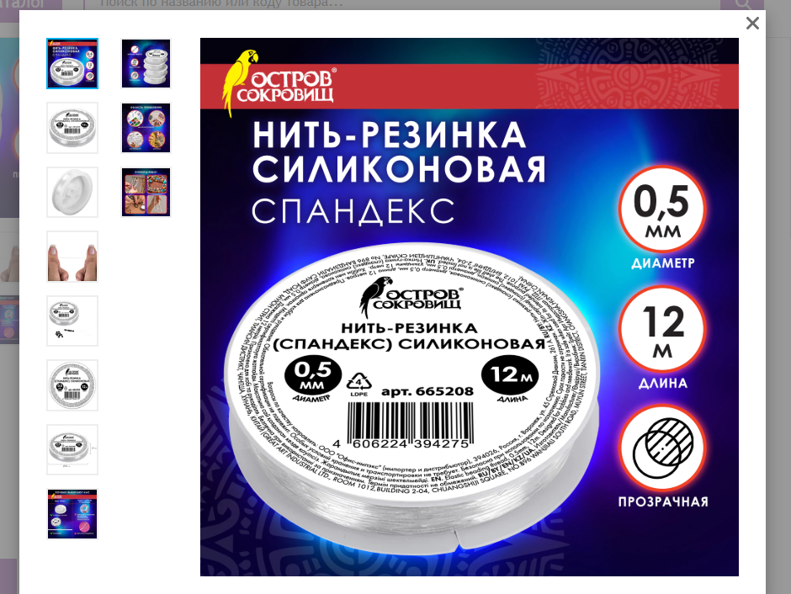 | Указать страну |  | Шт | 1 |  |  | Количество элементов: 1 шт.  Серия: Фурнитура для рукоделия  Длина нити: 12 м  Цвет: прозрачный  Материал: нить-резинка (спандекс)  Упаковка: полипропиленовый пакет
7 | Фломастеры  ОКПД2: 32.99.13.123  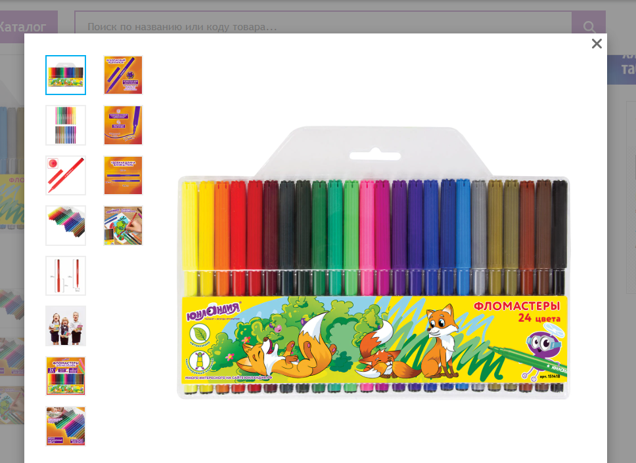 | Указать страну Штука 4 |  | Набор | 1 |  |  | Фломастерами ЮНЛАНДИЯ  Количество цветов: 24  Форма корпуса: круглая  Тип чернил: легкосмываемые  Ширина линии письма: 1 мм  Вентилируемый колпачок: да  Заблокированный пишущий узел: да
8 | Пластилин мягкий  ОКПД2: 20.59.52.110 | Указать страну |  | Набор | 5 |  |  | Пластилин ГАММА или эквивалент  Количество в упаковке: 12 шт  Число цветов: 12 шт  Вид пластилина: Классический  Наличие аксессуара: стек  Общая масса: 240 г
9 | Пластилин лёгкий воздушный застывающий  ОКПД2: 20.59.52.110  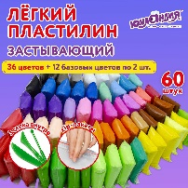 | Указать страну |  | Набор | 5 |  |  | Пластилин ЮНЛАНДИЯ или эквивалент  Количество брусков в наборе: 60 шт.  Количество цветов в наборе: 36 шт.  Тип: легкий  Наличие аксессуара: стек  Общая масса: 600 г
10 | Пластилин офисный многоразового использования  ОКПД2: 20.59.52.110  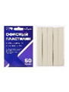 | Указать страну |  | Набор | 2 |  |  | Количество цветов: 1 шт.  Тип пластилина: офисный  Количество в упаковке: 5 шт  Назначение: для крепления плакатов, макетов, рисунков, фотографий к стенам.  Многоразовый – Да  Вес: 50 грамм
11 | Маркеры для скетчинга двусторонние  ОКПД2: 32.99.12.120 | Указать страну |  | Набор | 5 |  |  | Цвет чернил — ассорти.  Количество в наборе — 48 шт..  Форма наконечника — скошенная, тонкая.  Серия — Basic.  Тип чернил — водостойкие, светостойкие.  Двусторонний — да.  Форма корпуса — прямоугльная.  Материал корпуса — пластик.  Наличие клипа — да.  Основа чернил — спиртовая.  Упаковка — текстильная сумка.
12 | Клеевой пистолет  ОКПД2: 28.24.11.000  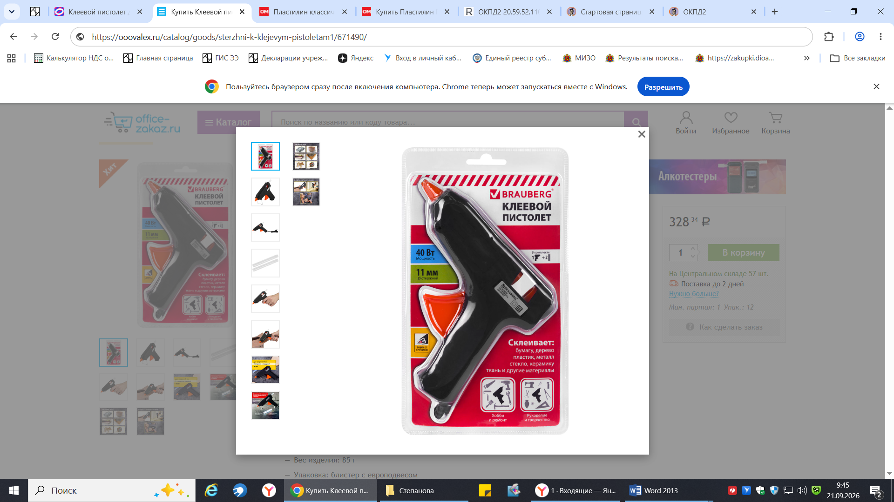 | Указать страну |  | Штука | 3 |  |  | Мощность: 40 Вт  Производительность: 10 г/мин  Тип питания: от сети  Диаметр клеевого стержня: 11 мм  Количество стержней в комплекте: 2 шт.  Вес изделия: 85 г  Упаковка: блистер с европодвесом  Тип товара: клеевой пистолет
13 | Клеевые стержни прозрачные  ОКПД2: 20.52.10.190  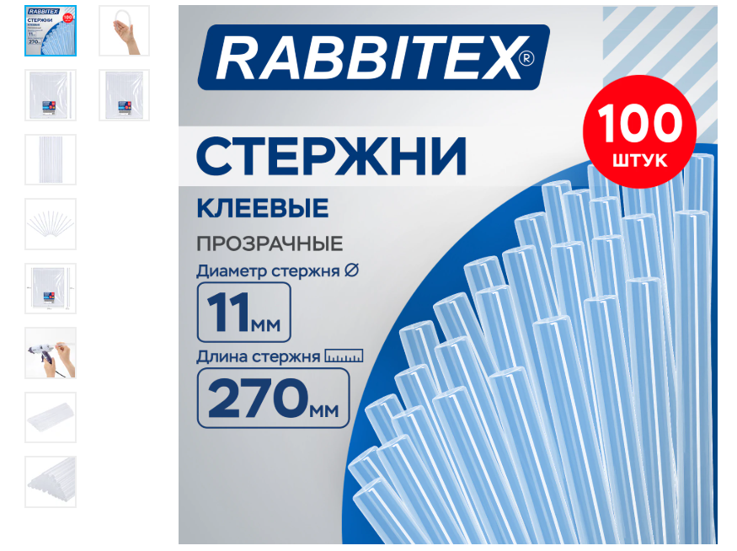 | Указать страну |  | Упаковка | 3 |  |  | Тип товара: клеевые стержни  Диаметр клеевого стержня: 11 мм  Применение: бумага, дерево, керамика, кожа, пластик  Цвет клеевого стержня: прозрачный  Длина клеевого стержня: 27 см  Количество в комплекте: 100 шт.  Упаковка: полиэтиленовый пакет в картонной коробке
14 | Бумага гофрированная/креповая  ОКПД2: 17.12.72.110  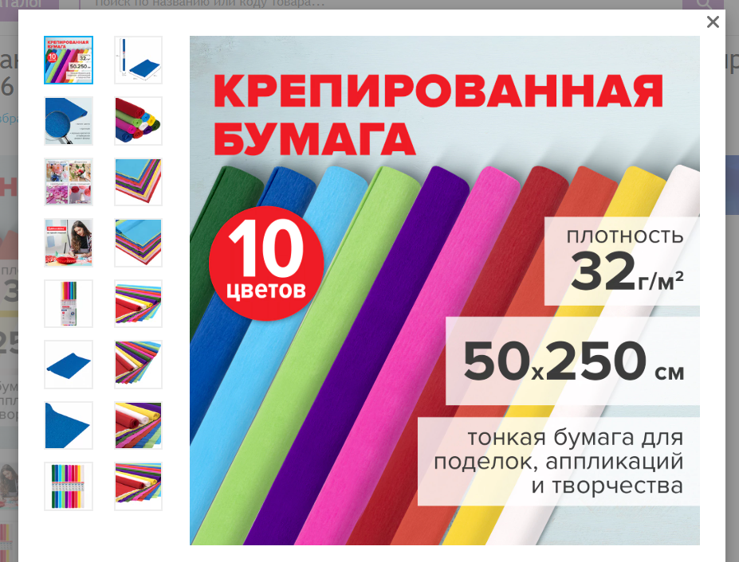 | Указать страну |  | Набор | 9 |  |  | Цвет: ассорти  Серия: Креп для творчества 32 г/м2  Количество цветов: 10  Ширина: 50 см  Длина: 250 см  Плотность: 32 г/м2  Удлинение при натяжении: 45 %  В рулоне: да
15 | Доска для лепки  ОКПД2: 22.29.25.000 | Указать страну |  | Шт | 3 |  |  | Тип товара: доска для лепки  Комплектация: доска  Длина: 280 мм  Ширина: 200 мм  Материал: пластик  Цвет: белый матовый
16 | Бархатная цветная бумага  ОКПД2: 17.12.77.110 | Указать страну |  | Набор | 4 |  |  | Формат: А4  Тип бумаги: бархатная, односторонняя  Внутренний блок: офсет  Формат: А4  Количество листов: 10  Цвет: ассорти  Количество цветов: 10
17 | Проволока синельная для творчества  ОКПД2: 32.40.20.122  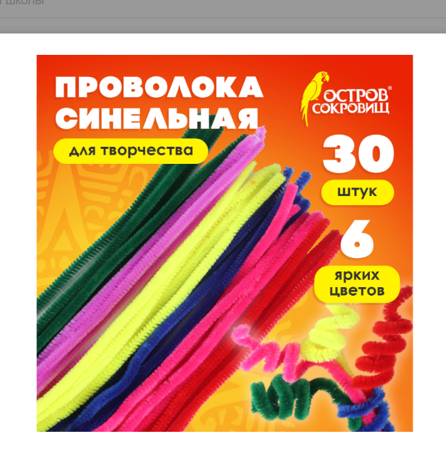 | Указать страну |  | Набор | 5 |  |  | Тип проволоки — пушистая.  Длина — 30 см.  Диаметр — 9 мм.  Цвет проволки — однотонный.  Количество в упаковке — 30 шт..  Количество цветов в наборе — 6 шт..  Цвет — ассорти.  Материал — проволока, полиэстер.
18 | Блестки (глиттер) для декора, поделок  ОКПД2: 25.99.25.00  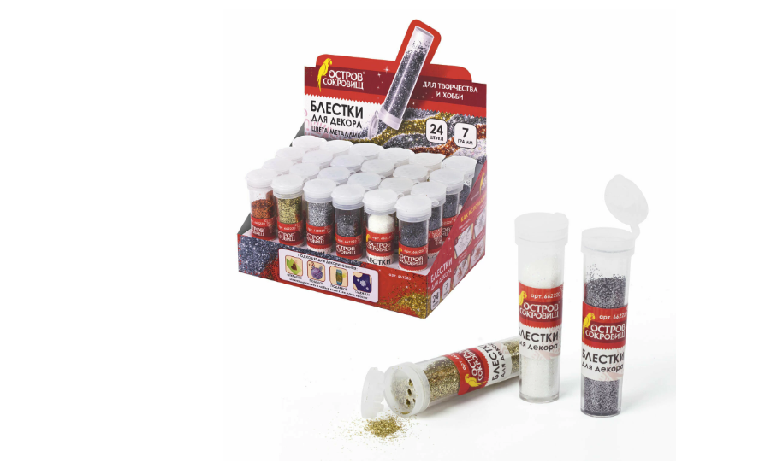 | Указать страну |  | Набор | 1 |  |  | Количество цветов в наборе: 6 шт.  Особенности: цвет металлик  Цвет: бронза, золото, медь, платина, серебро, стальной  Серия: Металлик  Материал: полиэтилен  Вес цвета: 7 г  Упаковка: дисплей
19 | Ватман бумага чертёжная  ОКПД2: 17.12.14.122 | Указать страну |  | Упаковка | 4 |  |  | Тип: ватман  Формат: А1  Размер листа: 61x86 см  Плотность листа бумаги: 200г/кв.м  Количество листов/рулонов: 5 шт  Белизна CIE: 128
20 | Ручки с надписями  ОКПД2: 32.99.14.110  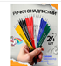 | Указать страну |  | Набор | 3 |  |  | Тип: Набор ручек  Вид: подарочные с надписями  Вид ручки: Шариковая  Цвет чернил: Синий  Механизм подачи стержня: Поворотный  Количество ручек: 24шт  Материал: Пластик
21 | Шары воздушные  ОКПД2: 32.99.51.190  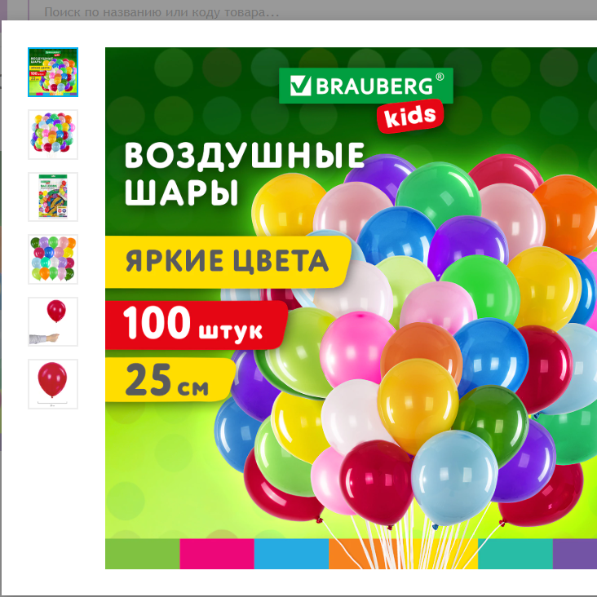 | Указать страну |  | Упаковка | 2 |  |  | Тип товара: шары яркие  Вид: классический  Размер: 25 см  Количество в комплекте: 100 шт.  Рисунок: нет  Материал: латекс  Цвет: ассорти
22 | Бумага для оригами и аппликаций  ОКПД2: 17.12.14.120  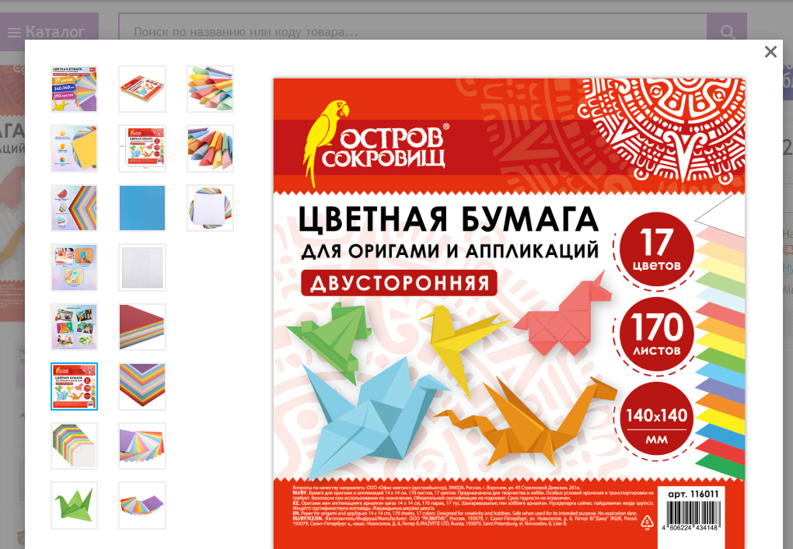 | Указать страну |  | Набор | 1 |  |  | Назначение: оригами  Тип товара: бумага для оригами  Тип материала: цветная бумага  Количество цветов: 17  Особенности: двухсторонняя  Количество полос/листов: 170  Длина: 140 мм  Ширина: 140 мм  Плотность: 80 г/м2  Цвет: ассорти
23 | Шары из пенопласта  ОКПД2: 22.29.26.190  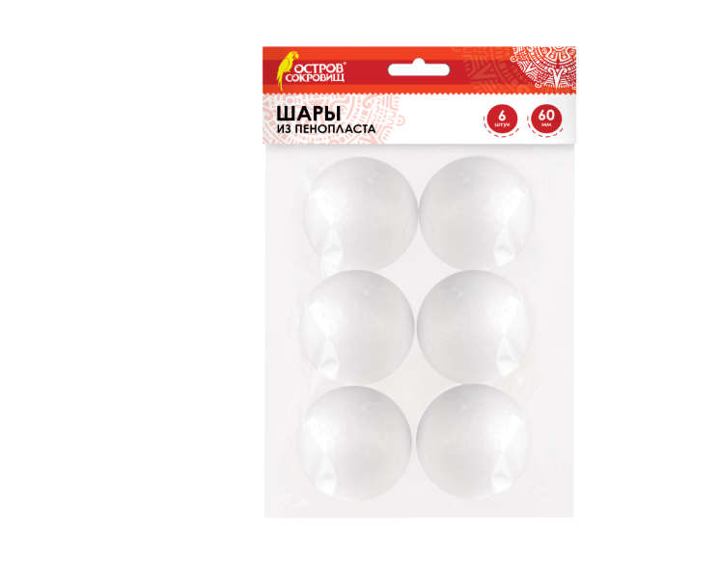 | Указать страну |  | Упаковка | 2 |  |  | Форма — шарики.  Количество в упаковке — 6 шт..  Длина — 60 мм.  Ширина — 60 мм.  Цвет — белый.  Материал — пенопласт.
24 | Краски пальчиковые  ОКПД2: 20.30.23.110  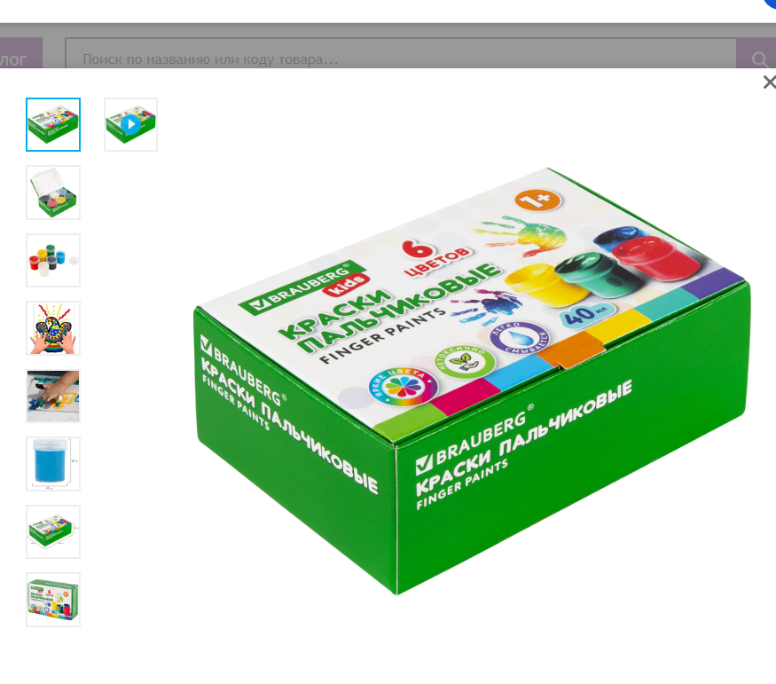 | Указать страну |  | Набор | 1 |  |  | Количество цветов в наборе: 6 шт.  Объем баночки: 40 мл  Цвет: белый, желтый, зеленый, красный, синий, черный  Состав: пищевые красители  Упаковка: картонная коробка
25 | Набор блокнотов А7  ОКПД2: 17.23.13.191  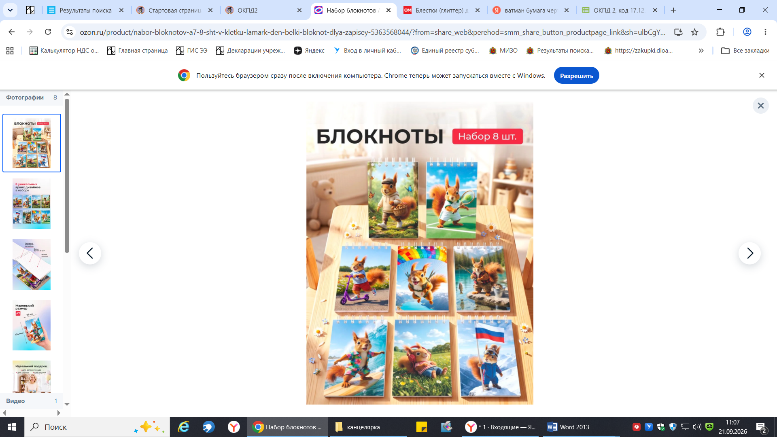 | Указать страну |  | Набор | 7 |  |  | Набор блокнотов А7, 8 шт в клетку LAMARK "День белки".  Количество листов: 30 шт  Разметка: В клетку  Цвет листов: Белый  Бумага: Офсетная  Крепление: Спираль и гребень  Материал обложки: Картон  Дизайн обложки: Животные  Особенности бумажной продукции: Без полей  Количество в наборе: 8 штук  Формат: A7  Плотность бумаги, г/м2: 65
26 | Указка пластиковая  ОКПД2: 22.29.25.000 | Указать страну |  | Шт | 1 |  |  | Тип указки — пластиковая.  Цвет корпуса — ассорти.  Длина — 400 мм.  Ширина — 5 мм.  Толщина — 5 мм.
27 | Кисти для рисования  ОКПД2: 32.91.12.140  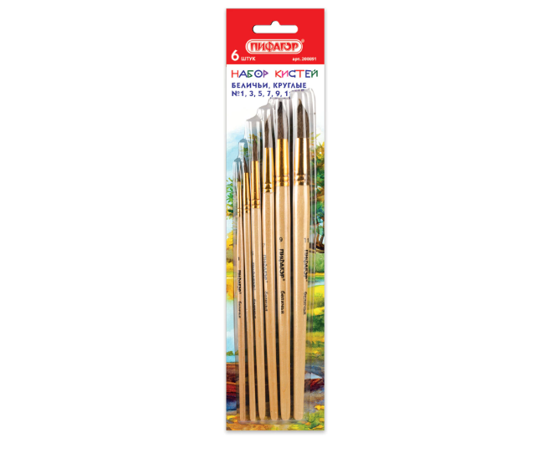 | Указать страну |  | Набор | 5 |  |  | Кол-во кистей в наборе — 6 шт..  Тип кисти — круглая.  Номер кисти — 1, 3, 5, 7, 9, 11.  Ворс — белка.  Ручка — укороченная.
28 | Карандаши цветные  ОКПД2: 32.99.15.110  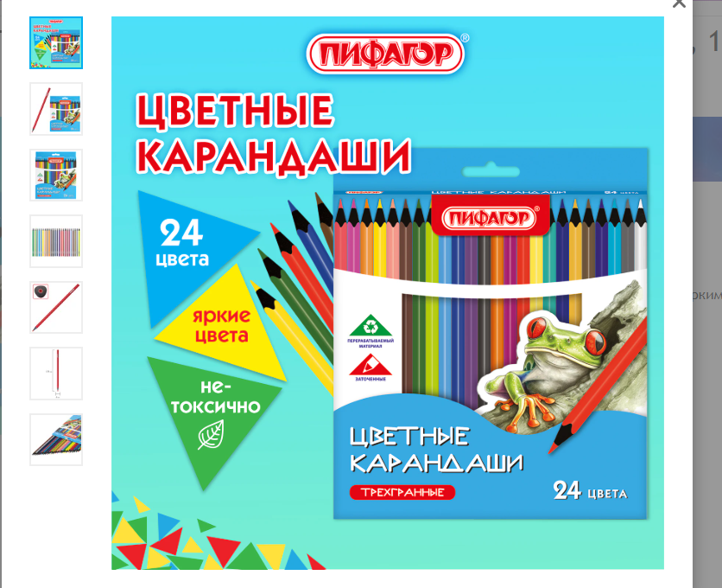 | Указать страну |  | Набор | 2 |  |  | Карандаши цветные ПИФАГОР Количество цветов: 24 шт.  Количество карандашей: 24 шт.  Форма сечения корпуса: трехгранная  Материал корпуса: пластик  Грифель повышенной прочности: да  Заточка грифеля: да  Диаметр грифеля: 2.6 мм
29 | Карандаши цветные (пластик)  ОКПД2: 32.99.15.110  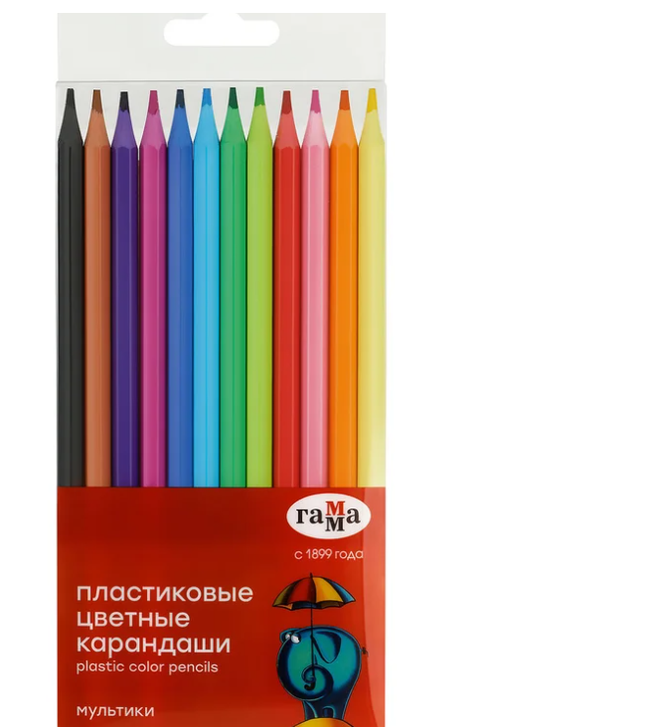 | Указать страну |  | Набор | 5 |  |  | Форма корпуса: шестигранная  Материал корпуса: пластик  Диаметр грифеля: 3 мм  Цвет: ассорти  Количество цветов: 12  Заточенный: Да  Количество в упаковке: 12 шт
30 | Карандаши цветные мягкие  ОКПД2: 32.99.15.110  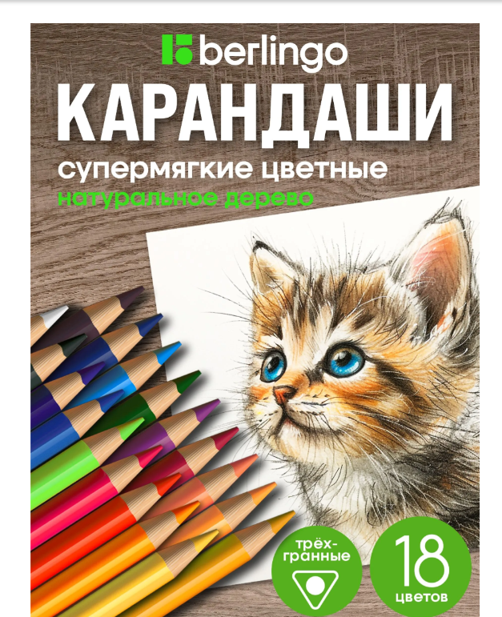 | Указать страну |  | Набор | 10 |  |  | Фирма: Berlingo  Количество в упаковке: 18 шт  Количество цветов: 18 шт  Вид карандаша: Цветной  Твердость грифеля: 5B (5 Мягкий)  Диаметр грифеля, мм: 3.2  Форма карандаша: Трехгранный  Материал: Дерево  Цвет: Разноцветный
31 | Игровой реквизит большой "Мешок-прыжок" красный  ОКПД2: 32.99.51.190  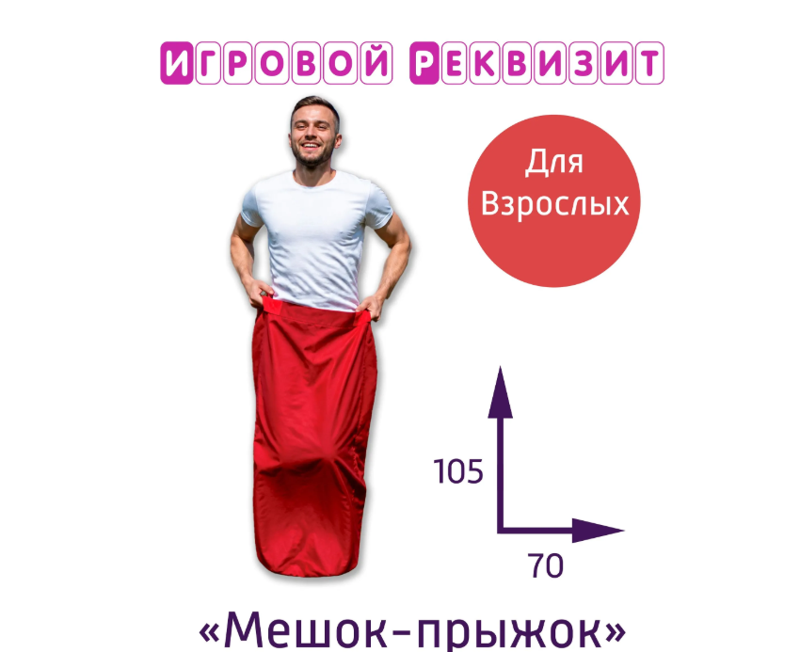 | Указать страну |  | Шт | 2 |  |  | Характеристики:  Материал: оксфорд 600D  Размер: 105 см x 70 см  Цвет: Красный
 | ИТОГО:
Срок поставки: в течении 30 календарных дней с даты заключения Договора.
Место и условия поставки Товара : ГБУСО ВО «Киржачский КЦСОН», Владимирская область, г. Киржач, ул. Свобода, д.49.
Доставка до Заказчика транспортом Поставщика, разгрузка силами и средствами Поставщика. Приёмка Товара (осмотр, проверка и принятие) проводятся с участием Поставщика или его представителя.
В рабочие дни с ПН по ПТ С 09:00 до 12:00 и с 13:00 до 16:00
Требования к размерам, упаковке Товара и документам: Поставщик гарантирует, что поставляемый Товар является новым (товаром, который не был в употреблении).
Упаковка товара должна обеспечивать сохранность товара при хранении, погрузочно-разгрузочных и транспортно-складских работах.
Упаковка товара должна иметь информацию на русском языке.
При осуществлении поставки Поставщик должен представить: оригиналы или надлежащим образом заверенные копии действующих сертификатов качества и сертификатов соответствия требованиям нормативных документов на поставляемую продукцию, разрешающих использование поставляемой продукции на территории Российской Федерации, если они предусмотрены законодательством для данного вида Товара.

Заказчик _________________/О.Г.Осауленко./ Поставщик /_________/

М. П. М.П.

